*²*

الاتحادية الجزائرية لكرة القدم

Fédération Algérienne de football

الرابطة الجهوية لكرة القدم

Ligue régionale de football d’Oran

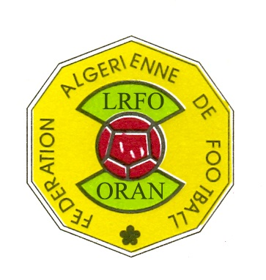

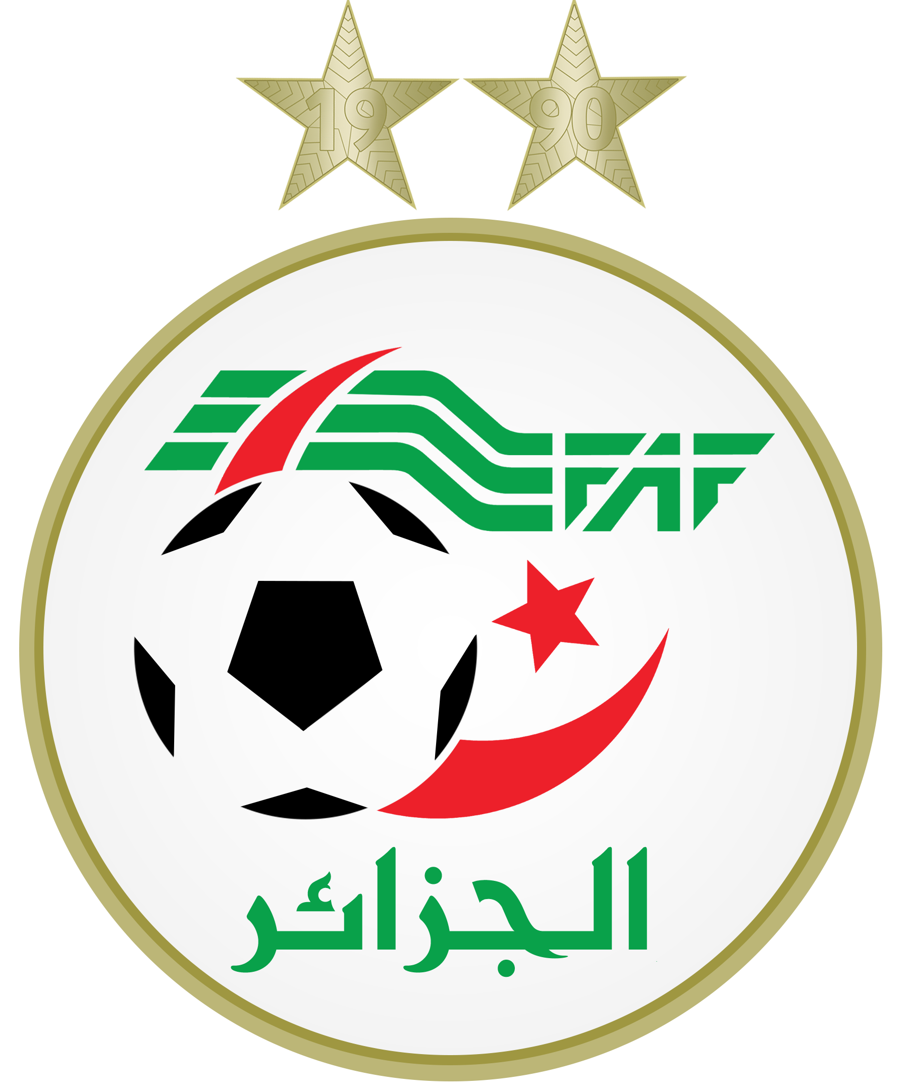

Adresse : 5 Rue Capitaine Hadri Mohammed - Oran

Téléphone : 041.33.57.43

Fax : 041.33.56.96 / 041.33.56.93

Email : [lrforancd@gmail.com](mailto:lrforancd@gmail.com)

BULLETIN OFFICIEL

CRD N°01

Du 10.10.2024

**Présidente de la séance : Mme. AZRI Nassera**

**Membre présent : Mr. BENABDELMOUMENE Lahouari**

**Ordre du jour**

**1. Courrier**

**2. Audience**

**3. Traitement des affaires**

RAPPEL

**ARTICLE 133 SENIORS**

**Les amendes infligées à un club doivent être réglées dans un délai de trente (30) jours à compter de la date de notification.**

**Passé le délai de trente (30) jours et après une dernière mise en demeure pour paiement sous huitaine, la ligue défalquera un (01) point par mois de retard à l’équipe seniors du club fautif.**

**Si le club n’a pas apuré le paiement de ses amendes avant la fin du championnat en cours, son engagement pour la saison sportive suivante demeure lié au règlement de ses dettes envers la ou les ligues concernées.**

**ARTICLE 109 JEUNES**

**Les amendes infligées à un club doivent être réglées dans un délai de trente (30) jours à compter de la date de notification.**

**Passé le délai de trente (30) jours et après une dernière mise en demeure pour paiement sous huitaine, la ligue défalquera un (01) point par mois de retard à l’équipe seniors du club fautif.**

**Article 135 : Période de recherches**

**Les périodes de recherches sur la suspension antérieure d’un joueur, sont limitées à la saison en cours et la saison précédente à l’exception des sanctions à temps qui sont limitées aux deux (02) saisons précédant la saison en cours.**

**A la fin de chaque saison sportive, la ligue est tenue à titre déclaratif de publier dans le bulletin officiel et sur le site internet la liste des membres (joueurs, dirigeants, clubs et stades) suspendus et le reliquat restant à purger.**

**La liste des suspendus est communiquée à la FAF et à toutes les ligues.**

1. **COURRIER :**

**:**

**:**

**2-AUDIENCE : /**

## III – TRAITEMENT DES AFFAIRES:

**DIVISION REGIONALE JEUNES**

**AFFAIRE N° 01**

**JSS – ASMO U19**

**DU 04.10.2024**

***Joueurs avertis :***

-LAMRABET ZAKARIA JSS0298 :CAS

Comportement antisportif : **avertissement**

-LATRACHE YASSER  ASMO0996:CAS

Comportement antisportif : **avertissement**

**AFFAIRE N° 02**

**JSS – ASMO U17**

**DU 04.10.2024**

-GOURARI MOUMENE JSS 0331:CAS

Comportement antisportif**: avertissement**

BENABDELLAH CHAKIB ASMO 1149:CAS

Comportement antisportif :**avertissement**

**AFFAIRE N°03**

**SCMO – MCO U19**

**DU 04.10.2024**

***Joueurs exclus :***

-BELABACI AEK:MCO 0489 : **CUMUL CORTOM**

**01 Match Ferme**

***Joueurs avertis :***

-BENAICHA MOHAMED AYOUB :MCO 0491CAS

Comportement antisportif : **avertissement**

-BELKAID IMMEDIDINESCMO 0802CAS

Comportement antisportif : **avertissement**

-LABED ADDA SEMO 0947 CAS

Comportement antisportif : **avertissement**

-OUASTI MUSTAPHA SCMO 0957 CAS

Comportement antisportif : **avertissement**

**Autres décisions :**

A signalé l’absence de l’entraineur de l’équipeL’ocale SCMO**30.000.00 DA ARTICLE : 45**

**AFFAIRE N**°**04**

**SCMO –MCO U17**

**DU 05.10.2024**

**Joueurs avertis :**

-RAMI ABOUBAKEURSCMO1051 : CAS

Comportement antisportif : **avertissement**

**Autres décisions :**

A signalé l’absence de l’entraineur de l’équipeL’ocaleSCMO**30.000.00DAd’amendeARTICLE : 45**

**AFFAIRE N° 05**

**SCMO – MCO U15**

**DU 04.10.2024**

**Joueurs avertis** :

-BOUDOURA ABDELHAFID : MCO 0812 : CAS

Comportement antisportif : **avertissement**

-GHAZI LOTFI : MCO 0824 : CAS

Comportement antisportif : **avertissement**

-MEZOUAR REDA HAMID :MCO 0820 : CAS

Comportement antisportif : **avertissement**

**Autres décisions :**

A signalé l’absence de l’entraineur de l’équipeL’ocale SCMO**30.000.00 DAARTICLE : 45**

**AFFAIRE N°06**

**WAM – WAT U17**

**DU 05.10.2024**

**Joueurs avertis** :

-BENYAMINA NOUREDDINEWAM 0816 : CAS

Comportement antisportif : **avertissement**

-YOUSFI LAZREG WAM 0499 : CAS

Comportement antisportif : **avertissement**

-BOUZIT MOHAMED WAT 0243 : USB

Comportement antisportif : **avertissement**

-BELKKADOUR ISHAK WAT 0222 : CAS

Comportement antisportif : **avertissement**

-BELARBI YASSER WAT 0225: CAS

Comportement antisportif : **avertissement**

**AFFAIRE N° 07**

**USMBA– USR U19**

**DU 05.10.2024**

**Joueurs avertis** :

-HOUTI ABDLMOUNAIM USR 0865 : CAS

Comportement antisportif : **avertissement**

-KEBDANI ADEL  USR 1014 : CAS

Comportement antisportif **: avertissement**

-BELLABASI MED AMINE 109 USMBA :CAS

Comportement antisportif : **avertissement**

-LAIDANI SID AHMED USMBA 1180 : CAS

Comportement antisportif : **avertissement**

**AFFAIRE N° 08**

**USMBA – USR U17**

**DU 04.10.2024**

***Joueurs exclus :***

-SADJI ABDELHAK USMBA 0464 : **JEUX BRUTALE**

**01 Match Ferme**

**Joueurs avertis** :

-DELLALI ABDELILAH USMBA 1182 : CAS

Comportement antisportif : **avertissement**

-SALHI SIRADJEDDINE USMBA0139 : CAS

Comportement antisportif : **avertissement**

-BENKOU WALID USR0856 : CAS

Comportement antisportif : **avertissement**

**AFFAIRE N° 09**

**USMBA –USR U15**

**05.10.2024**

**Joueurs avertis :**

**-**METTAOUI IBRAHIM **USMBA 0860 : CAS**

Comportement antisportif **: avertissement**

**-**BENKOU LOUAY USR 1141 **: CAS**

Comportement antisportif**: avertissement**

**Autres décisions :**

A signalé l’absence de l’entraineur de l’équipe visiteuse**30000 da ARTICLE : 45**

**AFFAIRE N°10**

**CRT – RCR U17**

**DU 05.10.2024**

***Joueurs exclus :***

-BENDAHOU MOHAMED  RCR 1180 :**EXCLUSION**

**01 Match Ferme**

-OKBA AMIR AEK  RCR 1174 :**CUMUL CORTOM**

**01 Match Ferme**

**Joueurs avertis :**

-BOUCHAALA IBRAHIM  CRT 0537 **: CAS**

Comportement antisportif : **avertissement**

-MOUSSI SAAD CRT 1005: CAS

Comportement antisportif : **avertissement**

-BACHIRI MOUTASSIM  RCR 1126: CAS

Comportement antisportif : **avertissement**

**AFFAIRE N°11**

**ICSTEM – ESMOSTA U19**

**05.10.2024**

**Joueurs avertis :**

-FEDDAG ABDERRAHMANE ESM: 0966 : CAS

Comportement antisportif : **avertissement**

-BOUAZZA MEDISLAM ESM 0855 : CAS

Comportement antisportif : **avertissement**

-AZIRIA MOUNIR  ESM 0586:CAS

Comportement antisportif **: avertissement**

-BOUGUIDER ANESICSI 0909 : CAS

Comportement antisportif : **avertissement**

**Autres décisions** :

A signalé l’absence de l’entraineur de l’équipe visiteuseESMostaganem**50000 dad’amendiARTICLE : 45**

**AFFAIRE N°12**

**ICSTLEMCEN – ESMOSTA U15**

**DU 05.10.2024**

**Joueurs avertis** :

-KADDOUR MOHAMED ICST :0900 : CAS

Comportement antisportif : **avertissement**

-DERBAL ANES ESM : 0717 : CAS

Comportement antisportif : **avertissement**

-KHERROUBI AEK ESM : 0716 : CAS

Comportement antisportif : **avertissement**

**AFFAIRE N°13**

**RCGO – USMO U19**

**DU 05.10.2024**

**Joueurs avertis :**

-REBOUT NADIR  RCGO : 0270: CAS

Comportement antisportif : **avertissement**

-HADJI SI MBAREK RCGO 0284 :CAS

Comportement antisportif : **avertissement**

-SEDDIK MOHAMED RCGO 0277  :CAS

Comportement antisportif : **avertissement**

-BENYADA ZAKARIA USMO 0669 :CAS

Comportement antisportif : **avertissement**

**AFFAIRE N° 14**

**RCGO –USMO U17**

**DU 04.10.2024**

**Joueurs avertis :**

**-**MEEDJAHED AYMEN  RCGO : 0306: CAS

Comportement antisportif : **avertissement**

**-**AIT SIDHOUM YASSER  RCGO 0418 : CAS

Comportement antisportif : **avertissement**

**-**ELMERAKSI AYMEN USMO 0770: CAS

Comportement antisportif : **avertissement**

**-**BELKENADIL MOHAMED ROUAN  USMO 0701: CAS

Comportement antisportif : **avertissement**

**AFFAIRE N°15**

**RCGO – USMO U15**

**DU 05.10.2024**

**Joueurs avertis :**

-KHITRI ALI  RCGO 0334 : CAS

Comportement antisportif : **avertissement**

-CHAIB BRAHIM  USMO 0757 : CAS

Comportement antisportif : **avertissement**

**Présidente de la séance : Mme . AZRI Nassera**

**Secrétaire : Mr. Fatmi Mohamed yassine**